YCT
少儿汉语考试试卷
[ 三 级 ]
样卷

少儿汉语考试（三级）包括三部分：
1．听力（20题，约15分钟）
2．阅读（28题，30分钟）
3．写作（2题，15分钟）
全部考试时间约为60分钟。

中国 北京 国家汉语国际推广领导小组办公室 编制

1·1·1·1·1·1·1
一、 听 力
（20题，约15分钟）

第 一 部 分

第1-5题。听一听，想一想，哪张图是对的？每个题只播放一遍。

1．
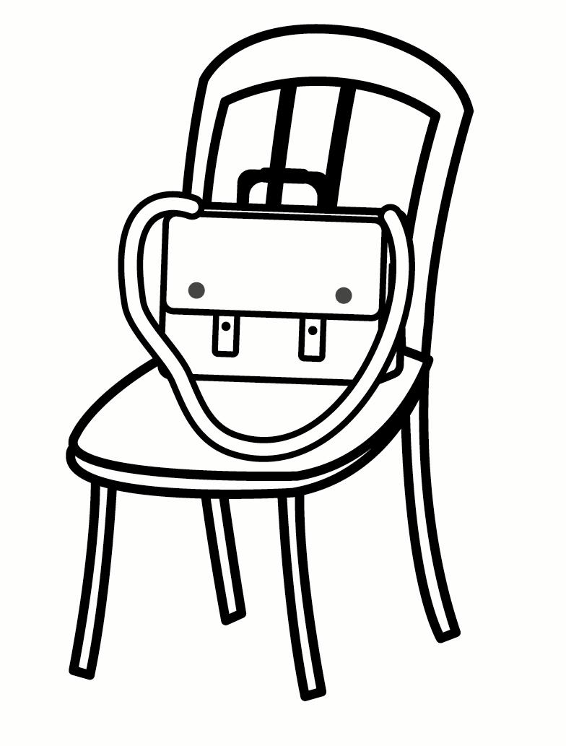
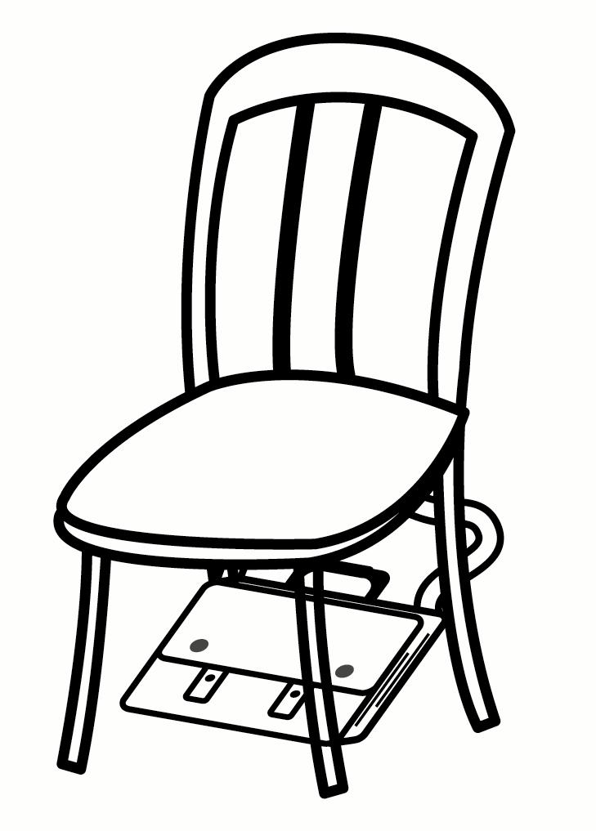
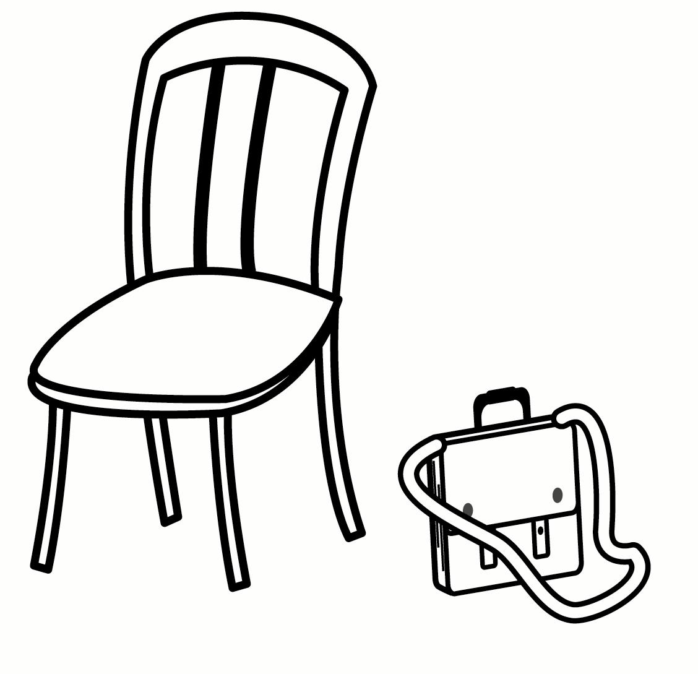
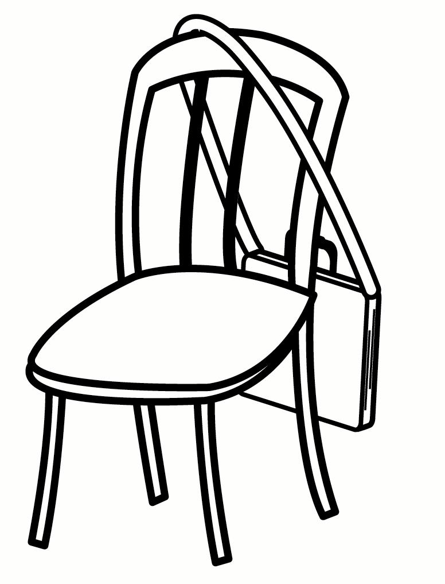

A B C D

2．
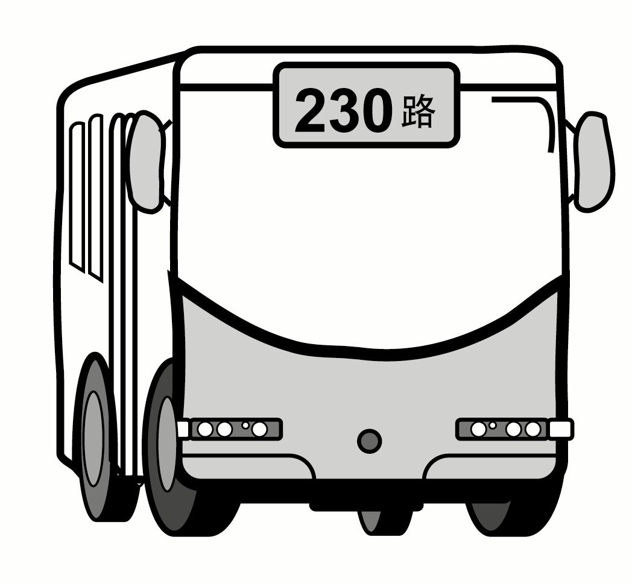
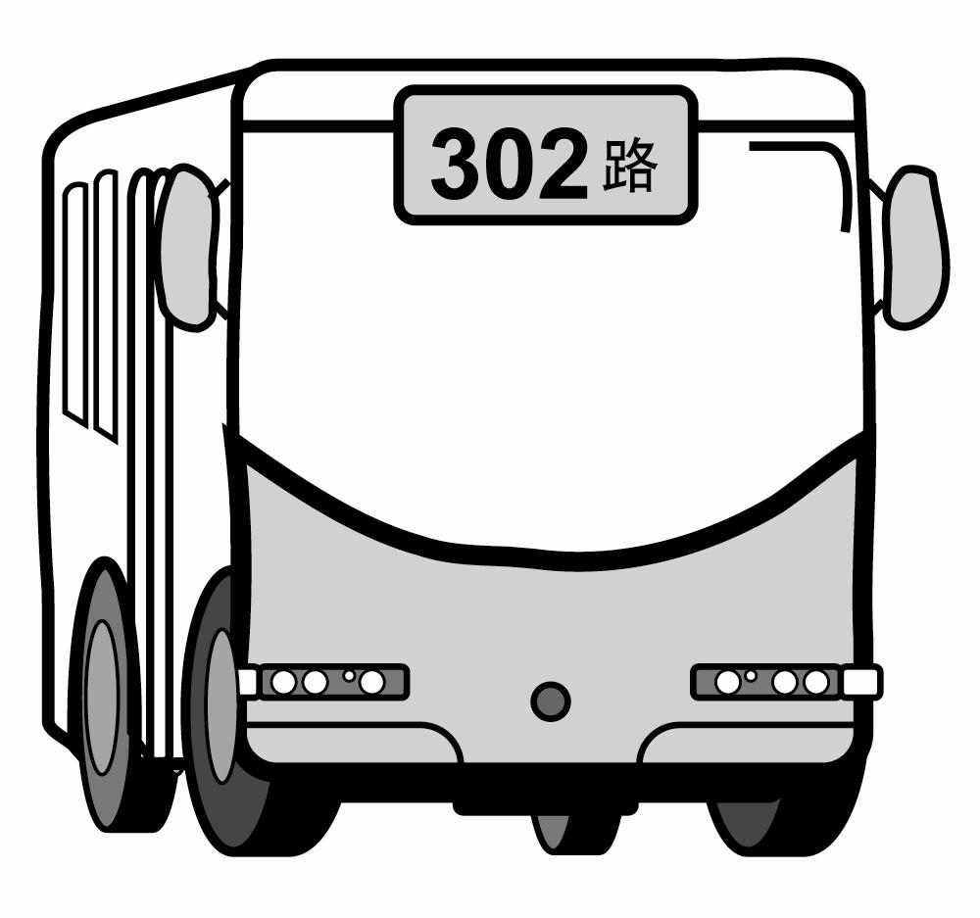
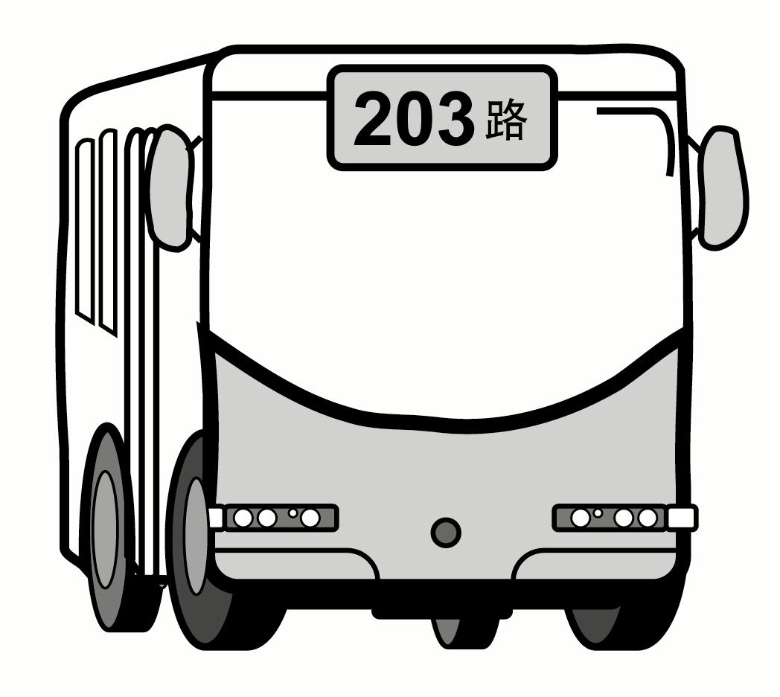
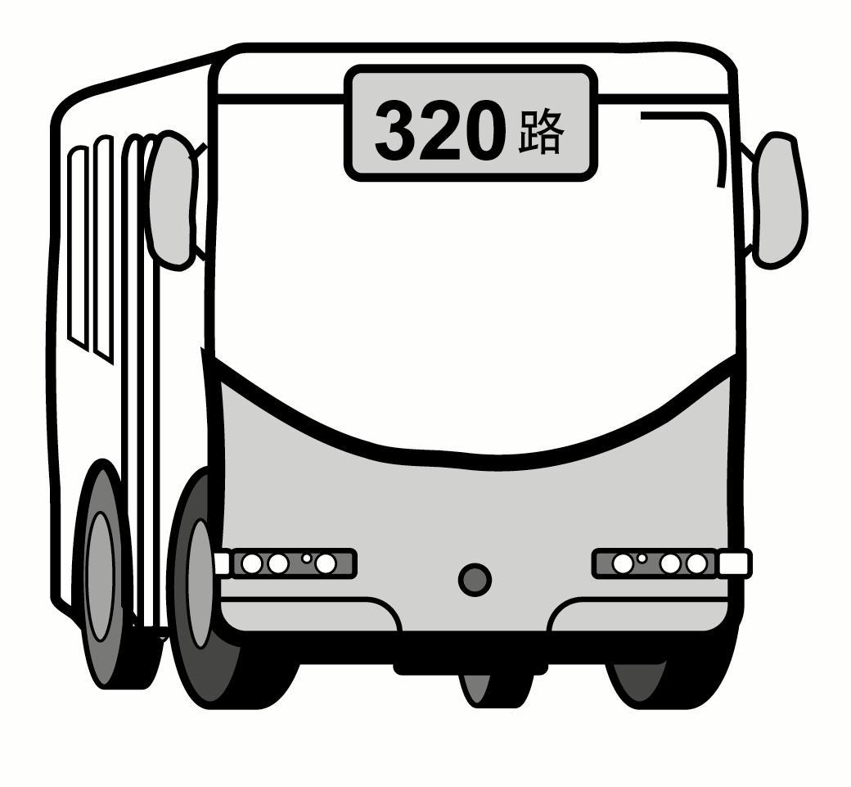

A B C D

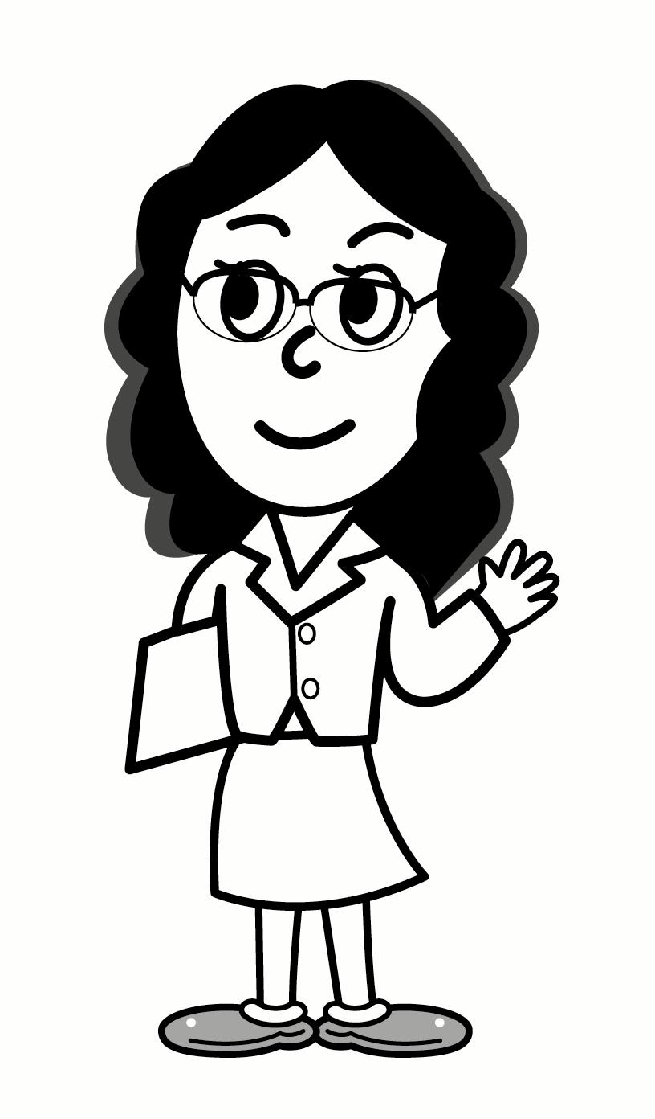
3．

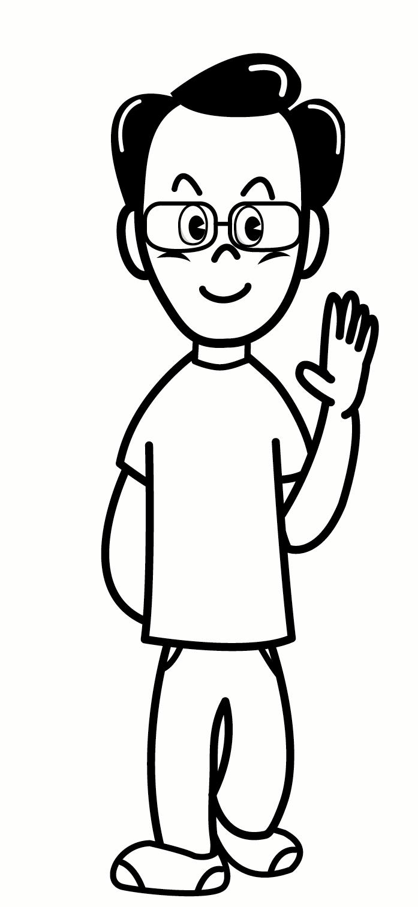
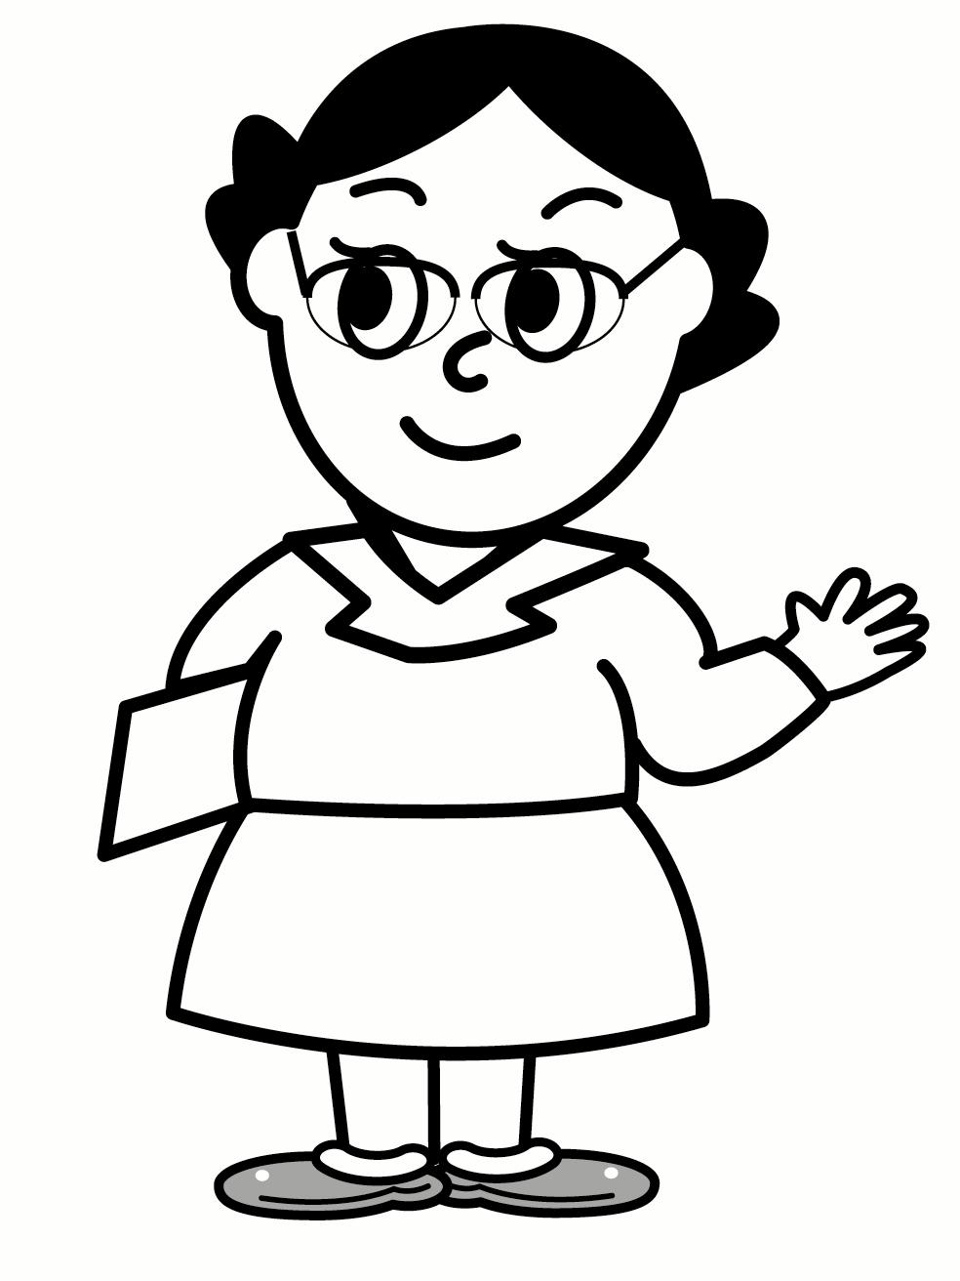
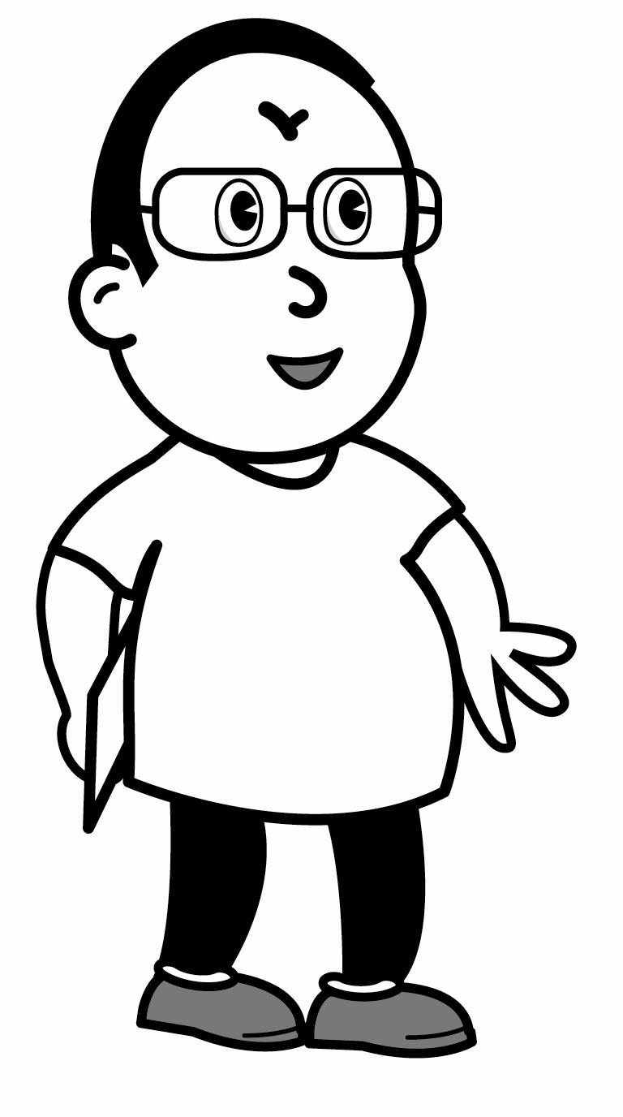
A B C D

4.
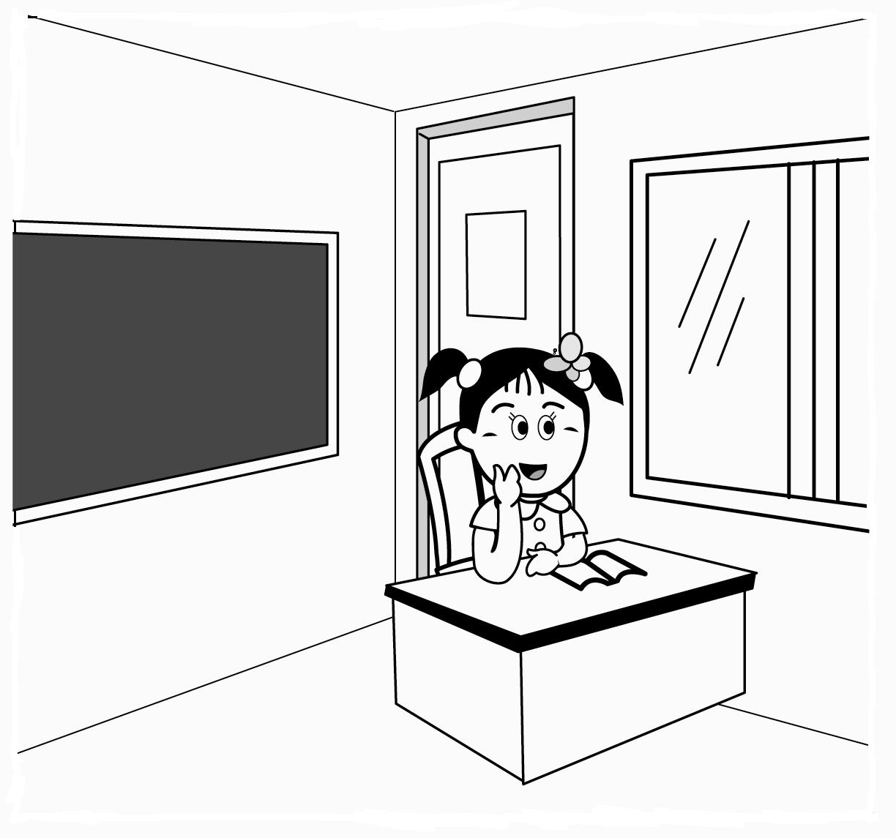

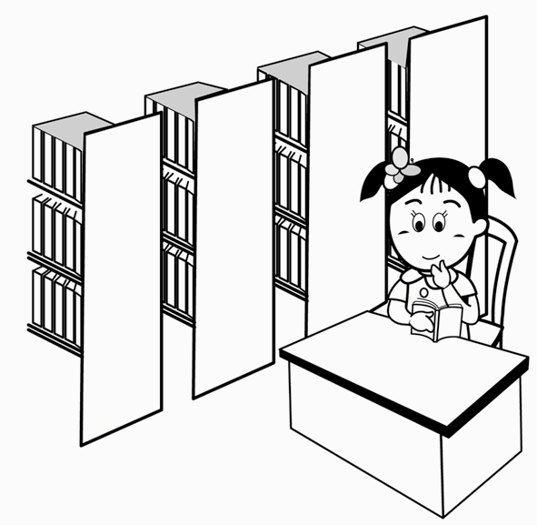
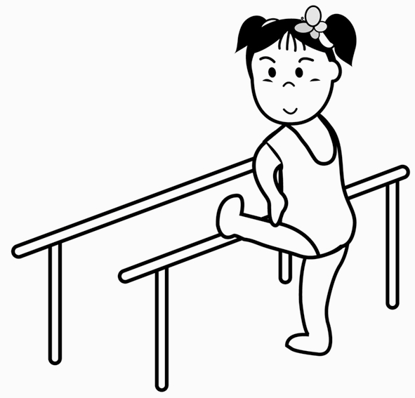
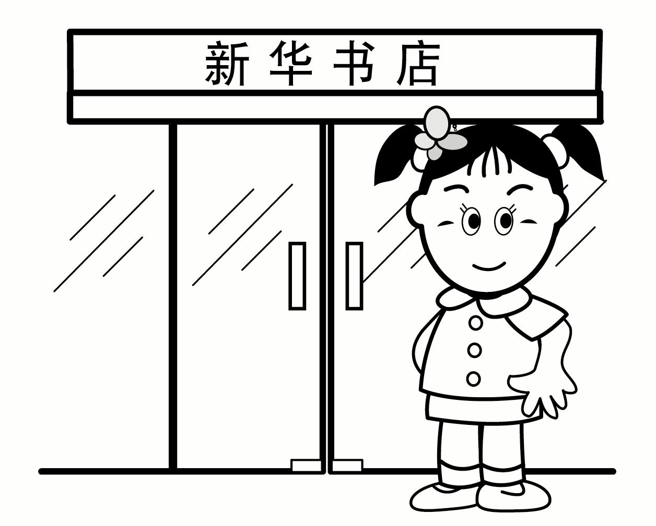
A B C D

5．
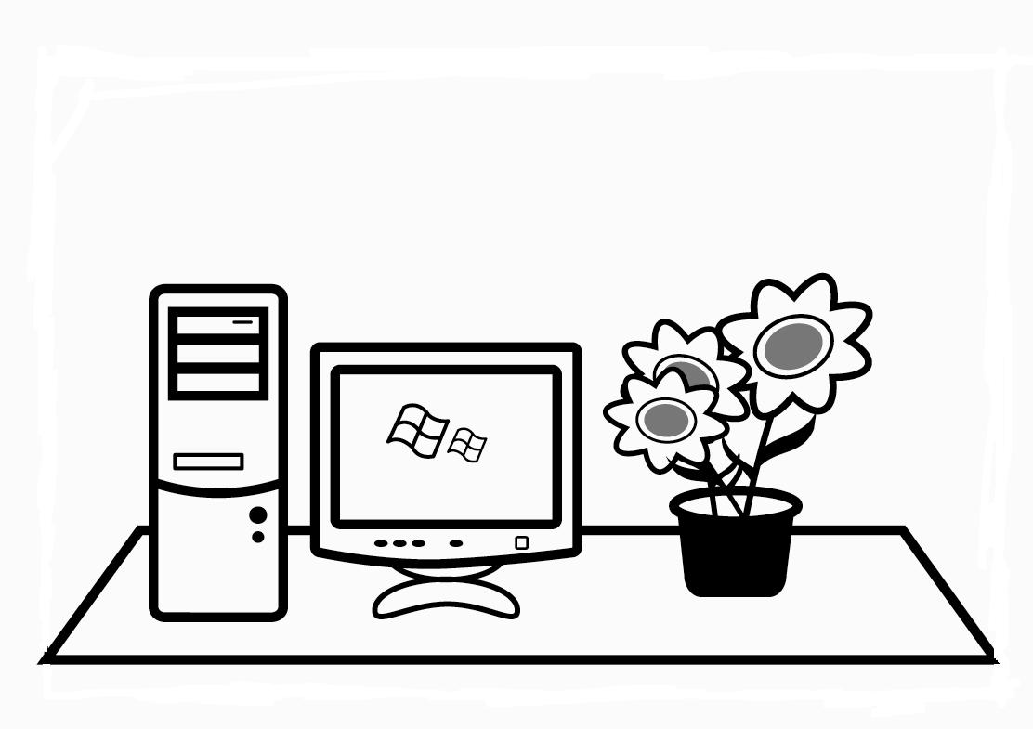

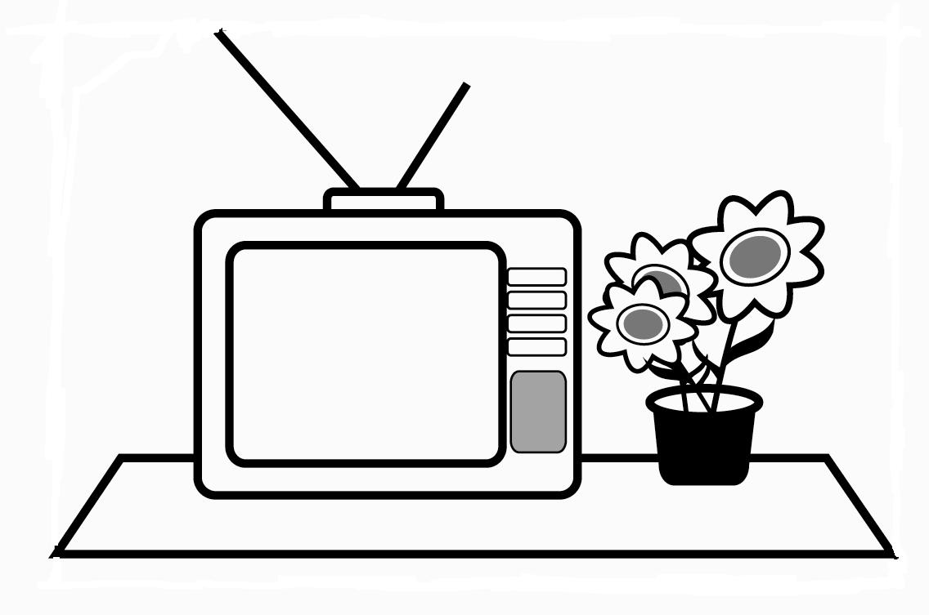

A B C D

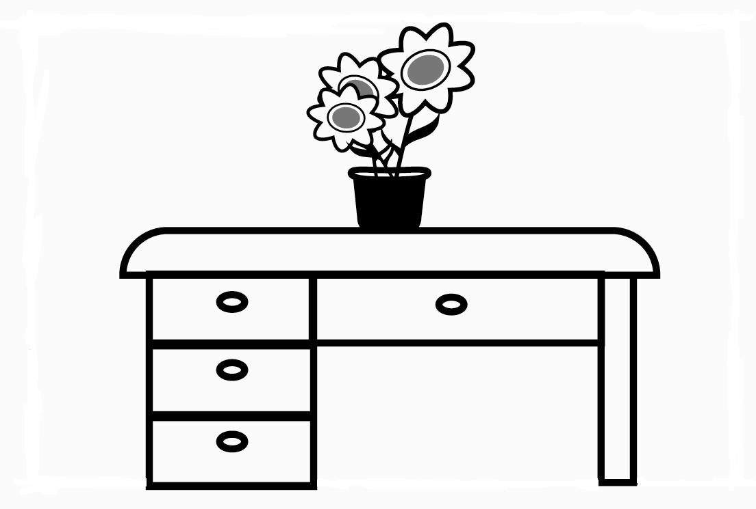
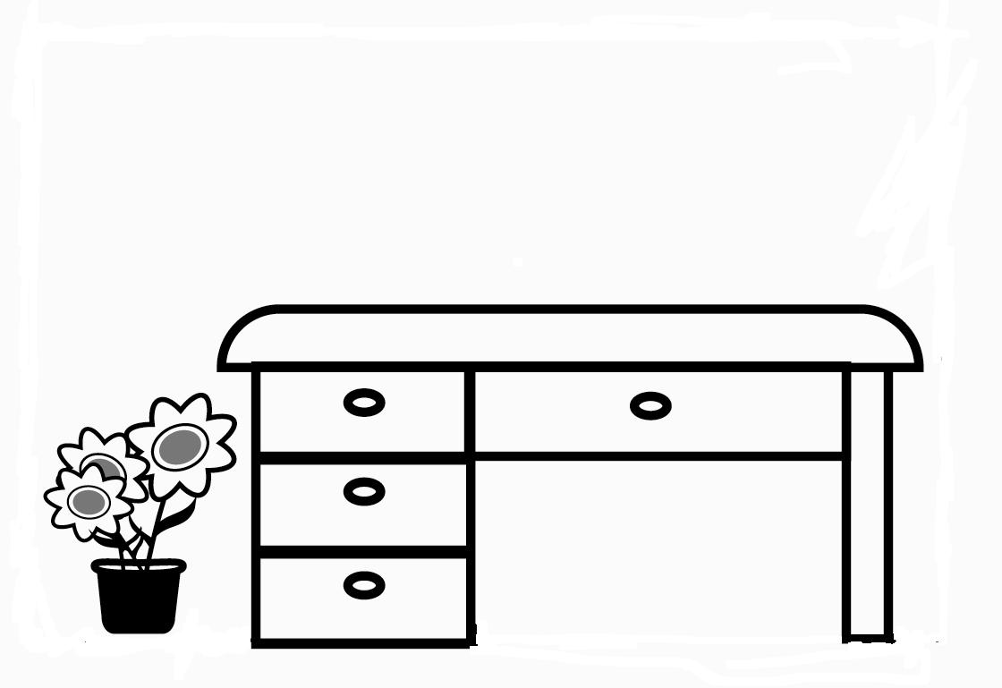
第 二 部 分

第6-15题。听对话，每个题只播放一遍。

6．A．门后面
B．柜子里
C．柜子上
D．门外边

7．A．四十号楼
B．二十四号楼
C．十四号楼
D．四十二号楼

8． A. 科学馆
B．展览馆
C．动物园
D．植物园

9． A.老师
B．医生
C．警察
D．司机

10．A．七点半
B．八点
C．九点
D．九点半

11. A．一层
B．二层
C．三层
D．四层

12．A．马路的右边
B．马路的左边
C．超市的左边
D．超市的右边

13．A．学校
B．食堂
C．家里
D．医院

14．A.坐公共汽车
B.骑自行车
C.坐出租车
D.走过去

15．A．警察和小偷
B．姐姐和弟弟
C．老师和学生
D．医生和病人

第 三 部 分

第16-25题。听短文，每个题只播放一遍。

16．A 黄色的 B 红色的
C 黑色的 D 白色的

17. A 老虎 B 猫
C 熊猫 D 猪

18. A 高高的 B 胖胖的
C 灰灰的 D 笨笨的

19．A 寒假开始时 B 寒假结束时
C 暑假开始时 D 暑假结束时

20．A 三个星期 B 四个星期
C 两三个星期 D 三四个星期

二、 阅 读
1

2·2·2·2·2·2·2

2·2·2·2·2·2·2

（28题，30分钟）

第 一 部 分

第20-32题。选词填空。

第21-22题：
两个孩子在讨论太阳什么时候离地球近。一个说早上离地球 21 ，因为早上的太阳比中午大；另一个说，中午的太阳离地球近，因为中午 22 早上热。
21．A 远 B 近 C 长 D 短
22．A 比 B 比较 C 比如 D 没

第23-25题：
马长得很 23 ，羊长得很矮。马说：“长得高好。”羊说：“不对，长得矮 24 好呢。”马说：“我可以做一 25 事情，证明高比矮好。”
23．A 高 B 胖 C 瘦 D 矮
24. A 就 B 还 C 都 D 才
25. A 件 B 只 C 把 D 张
第26-28题：

玲玲是一名小学生，她的家 26 学校很远，她的爸爸妈妈工作也很忙，不能 27 她上学， 28 她每天自己坐公共汽车上学。
26．A 从 B 离 C 向 D 往
27．A 接 B 为 C 给 D 送
28．A 但是 B 所以 C 而且 D 然而

29～32
一天，妈妈 29 病了，我想我应当照顾妈妈。我来 30 厨房，从柜子里拿 31 鸡蛋、面条，准备做一 32 面条给妈妈吃。
29．A 来 B 生 C 毛 D 出
30．A 到 B 在 C 进 D 入
31．A 下 B 上 C 出 D 过
32．A 碗 B 条 C 瓶 D 根

第 二 部 分
2·2·2·2·2·2·2

第33-48题。阅读短文。

第33-34题：
《轻松愉快学汉语》这个节目是香港空中汉语教室提供的。由著名节目主持人李华给大家上课。主持人将在节目中给大家讲解汉字、词汇和语法方面的知识。《轻松愉快学汉语》这个节目将从11月16日起由北京人民广播电台播出。播出时间是每天上午8:30、11:30，每天下午14:30和晚上21:00。

33．这段文字没有介绍的是：
A 节目名字 B 播出日期
C 播出时间 D 节目长度

34．节目内容不包括什么？
A 汉字知识 B 语法知识
C 词汇知识 D 语音知识

第35-36题：
许多人都知道，听音乐可以改变人的心情，却不知道怎样利用音乐改变心情。
一般人认为，如果心情不好，那么听听快乐的音乐就会快乐起来。其实，这样做是错的。正确的做法是：选择与当时心情一样的音乐，才能让不好的心情表现出来，心情才会变好。

35．这段话主要告诉我们什么？
A 利用音乐改变心情 B 心情好时听音乐
C 听了快乐的音乐就变快乐 D 可以随便听音乐

36．心情不好时，应该选择听什么样的音乐？
A 大家都喜欢的音乐 B 快乐的音乐
C 与自己心情一样的音乐 D 轻松的音乐

第37-39题：

葡萄架下，一只狐狸不停地跳起来想摘葡萄，但一颗也摘不到。于是，他说：“这葡萄酸，不能吃！”小松鼠和小兔子听见了，心里想：“狐狸很聪明，他说的一定没错。”
这时，来了只小猴子。他爬上葡萄架，摘下一串就往嘴里送。松鼠和小兔子连忙说：“不能吃！这葡萄是酸的！”
小猴子问：“你们尝过吗？”他们摇摇头。小猴子没说话，而是大口大口地吃起葡萄来。松鼠和兔子见他吃得这么开心，也尝了一颗。啊！真甜！他们真不明白，狐狸为什么硬说葡萄是酸的呢？

37．谁先尝了葡萄？
A.狐狸 B.小猴子 C.小兔子 D.小松鼠

38．为什么小松鼠和小兔子都劝小猴子不要吃葡萄？
A.因为狐狸吃过，他说很酸 B.因为狐狸说葡萄很酸
C.因为他们吃过，确实很酸 D.因为他们不想让小猴子吃

39．看了这个故事，我们可以学到什么道理？
A.要相信别人 B.不要有自己的看法
C.自己的事情自己做 D.不随便相信别人的话

第40-42题：
星期天，妈妈带着我和弟弟到猴山去玩。猴子真有意思，我和弟弟各拿出一只桔子，正准备吃，它趁弟弟不注意，抢走了弟弟手上的桔子。然后学着我的样子吃起来。弟弟用手去打它，它也伸出手打弟弟，我们都笑了起来。妈妈抱起弟弟准备离开，只见那只大猴子也一把抱起小猴子，还学着妈妈的样子站着走了几步。看到猴子这么会模仿人，我们都哈哈大笑。

40．这件事情最有可能发生在哪里？
A 花园 B 动物园 C 植物园 D 游乐园

41．猴子抢走了谁的桔子？
A 我的 B 妈妈的 C 弟弟的 D 猴子的
42．我们为什么会哈哈大笑？
A 猴子会吃桔子 B 猴子会走路
C 大猴会抱小猴 D 猴子会模仿人

第43-45题：
中国人喜欢喝茶，特别喜欢喝绿茶。除了中国人以外，还有很多国家的人也都爱喝茶。这些国家的人喝茶都有自己的特点。
美国人喝茶一般要放糖。英国人四点半以后要喝下午茶，要是正在办公或者开会，他们也会停下来喝茶。由于泰国天气很热，那里的人喜欢在茶里加上一些小冰块，这样喝起来很清凉。非洲人在喝绿茶的时候，总是要放一些新鲜的植物叶子，再加点儿冰糖，这样喝起来会感觉十分舒服。

43．中国人最喜欢喝什么茶？
A 红茶 B 下午茶 C 绿茶 D 加糖的茶

44．什么人喜欢在茶里加一些冰？
A 泰国人 B 非洲人 C英国人 D中国人

45．英国人经常在什么时间喝茶？
A 下午四点半以前 B 下午四点半以后
C 办公时 D 开会时

第46-48题：
放学回家时，天正下着大雨。我低着头往家跑，不小心撞到了一个人，他差点儿被我撞倒。我急忙说：“对不起，对不起！”他说：“没关系，以后走路要多加小心，要是把老人和小孩儿撞倒就不好了。”
那个人的眼睛直直地看着前边，我明白了，原来他的眼睛看不见。“叔叔，您要小心，前面有几块香蕉皮，容易滑倒。”“谢谢你，小姑娘！”
我继续往前走，不知道为什么，走了几步，我又回过头去看那个人。我看到那个人慢慢地蹲下去，一边在地上摸，一边说：“这是谁呀？把香蕉皮扔在地上，要是老人、孩子或者像我们这样的人不小心，就会滑倒。唉，真是……”最后他终于把那几块香蕉皮都拾了起来。看到这些，我的眼泪都快要流下来了。

46．“我”为什么撞在了别人身上？
A 眼睛不好 B 没有看前面
C 下大雨 D 走路太小心

47．“我”告诉了那个人什么事？
A 过马路要小心 B 不要撞着别人
C 地上有香蕉皮 D 前面有老人

48．什么事让“我”快要哭了？
A 我把那个人撞倒了 B 有人扔香蕉皮
C 那个人拾起了香蕉皮 D 有人滑倒了

三、 写 作
3·3·3·3·3·3·3

（2题，15分钟）
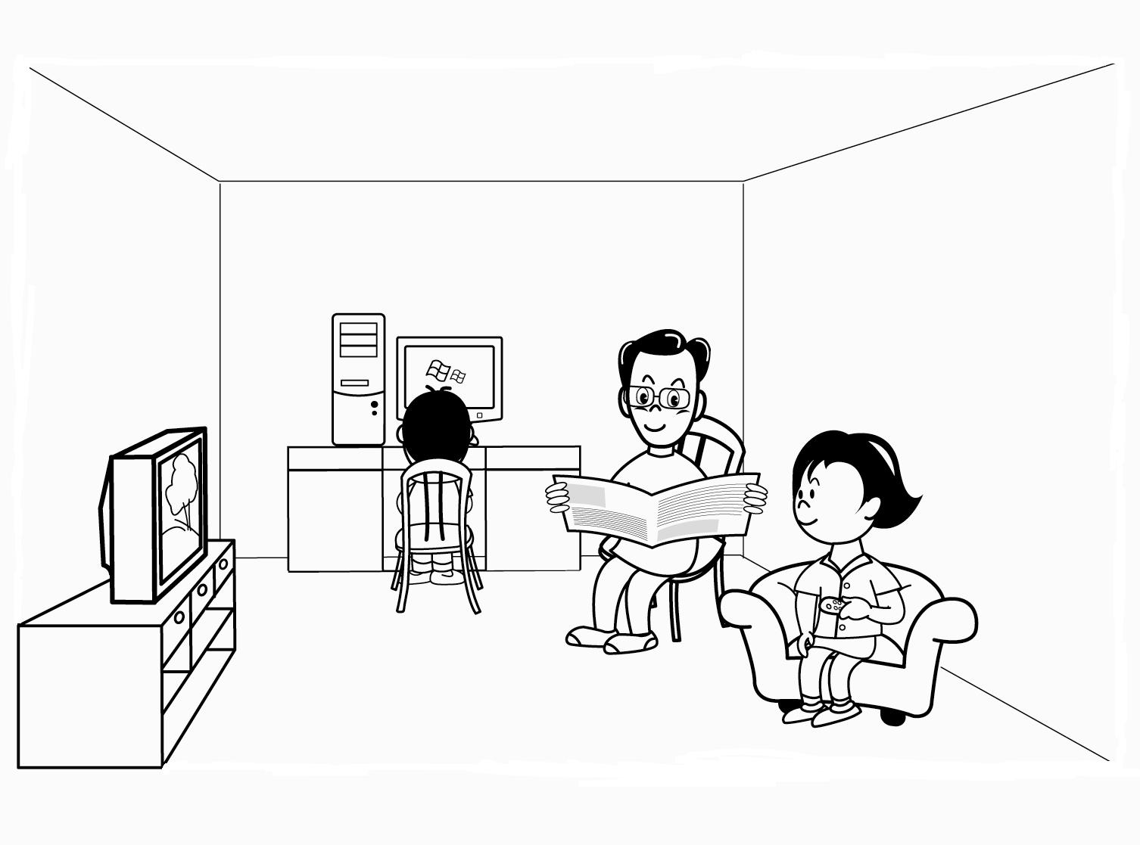

第49-50题。看图写话，每题要写5个句子。

49．

今天是星期六。___________________________________________________

_____________________________________________________________________

_____________________________________________________________________

___________________________________________________________________。

我们是快乐幸福的一家人！

50．
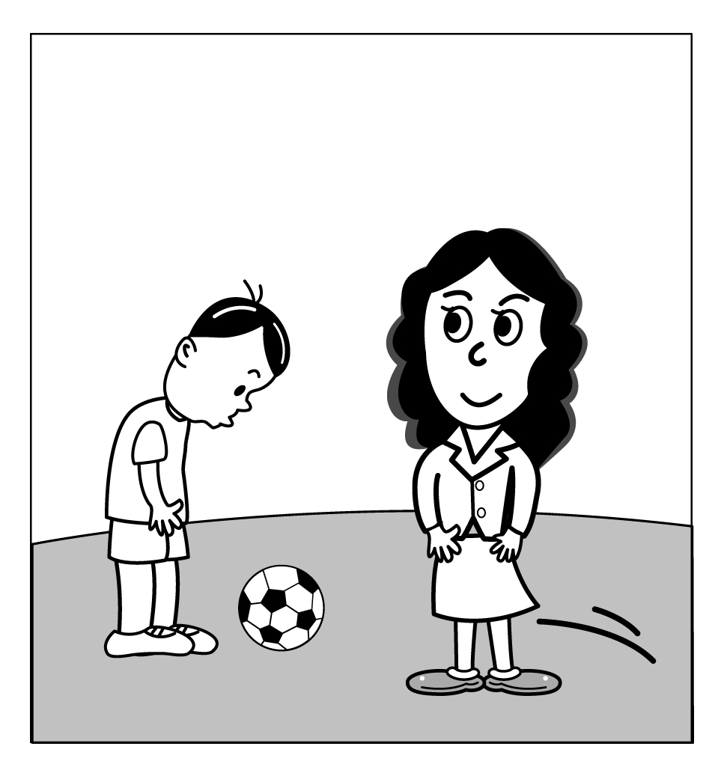
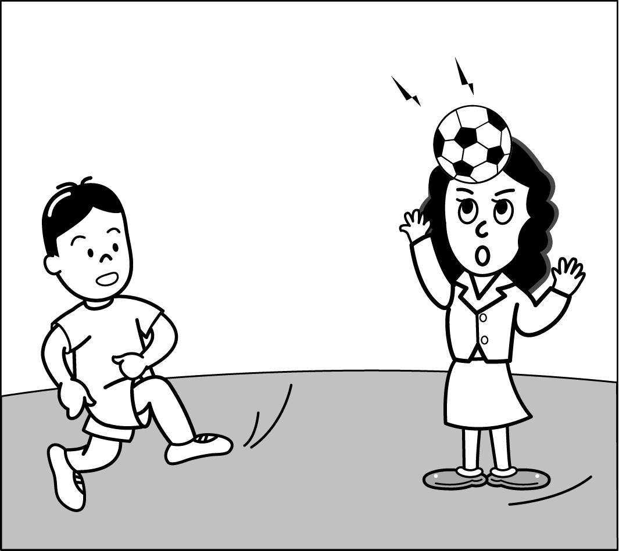

放学了，小亮来到操场踢足球。______________________________________

_____________________________________________________________________

_____________________________________________________________________

____________________________________________

